FACULTAD DE CIENCIAS EXACTAS Y NATURALES
Departamento de Química Biológica
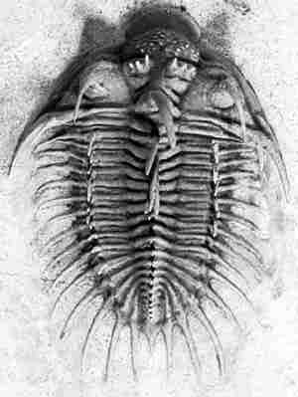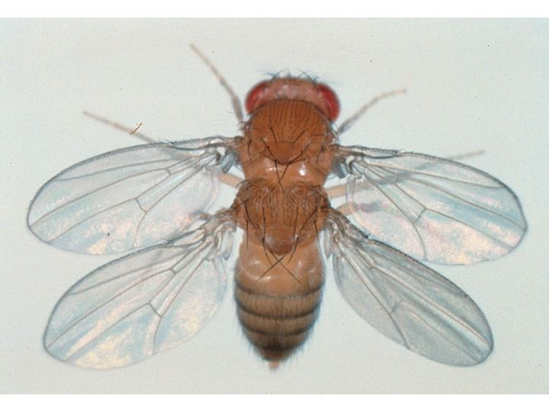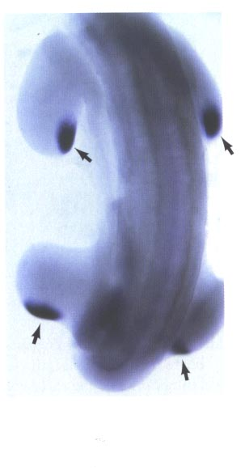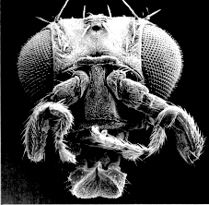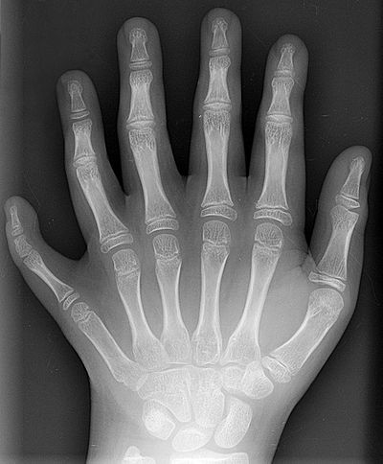
Desarrollo y Diferenciación
(Biología, Bioquímica y Genética molecular del Desarrollo)

Materia de GRADO OPTATIVA (Licª. en Ciencias Biológicas)
(Se puede cursar para Doctorado y Postgrado en 2 versiones, 5 y 3 ptos.)

Del 17 de Agosto al 10 de Diciembre de 2010

Coordinadora: Dra. Marta Tesone [mtesone@dna.uba.ar]
Profesores: Dres. L.A. Quesada-Allué; M. Tesone y P. Wappner
Profesores Invitados: Dr. A. Carrasco; Dra. F. Ceriani

Programa sintético

Aspectos generales de la Biología y Genética del Desarrollo, con énfasis en GENES que dirigen procesos morfogenéticos: • Factores maternos y expresión cigótica • Establecimiento de ejes y Polaridad • Zonificación del cuerpo • Cascadas de Señalización y Factores de transcripción • Genes de la metamería • Establecimiento de fronteras • Genes selectores homeóticos • Genes Hox y homeogenes • Formación de apéndices • Sistema Nervioso
• Sistemas traqueal y vascular • Inmunidad innata. • Embriogénesis molecular en anfibios • Crecimiento y Diferenciación en Plantas • Relojes

TURNOS, CORRELATIVAS E INSCRIPCIÓN

RÉGIMEN DE PROMOCIÓN ►Teóricas y seminarios: Ma. y Ju. de 14:00 a 17:30 hs.
►Prácticos : (Parque Centenario): de 9:00 a 13:00 hs . (Turno. I: Lu. & Mi. 14/10 a 2/11 )
(Turno. II:Ma. & Ju. 15/10 a 2/11 )
► Reunión inicial e Inscripción definitiva en TPs: Martes 17 de Agosto
►Correlativas: Química Biológica I y Genética I.
►Inscripción: A través de la página www.inscripciones.fcen.uba.ar,
►Los Alumnos y Graduados de otras Facultades/Universidades deben dirigirse a la oficina de alumnos donde completarán una planilla y luego les enviarán la clave para la inscripción electrónica.

